**Страна буддийских храмов и цветущих тюльпанов**

**Экскурсионный тур (2 дня-1 ночь)**

**5-6, 12-13,19-20,26-27 апреля 2025**

**Программа тура:**

**Отправление 4,11,18,25 апреля в 17.30 Анапа (Гипер маркет Магнит), в 19.00 - Новороссийск (Бон Пассаж) , в 22.30 Краснодар ( Буденного, 145)**

**В АПРЕЛЕ ТРАДИЦИОННО ПРОВОДИТСЯ ЕЖЕГОДНЫЙ ФЕСТИВАЛЬ ТЮЛЬПАНОВ, В РАМКАХ КОТОРОГО, ПРОХОДЯТ РАЗЛИЧНЫЕ МЕРОПРИЯТИЯ В ЦЕНТРАЛЬНОЙ ЧАСТИ ГОРОДА И НА КОНЦЕРТНЫХ ПЛОЩАДКАХ КАЛМЫКИИ И ЭЛИСТЫ, В СВОБОДНОЕ ОТ ЭКСКУРСИОННОЙ ПРОГРАММЫ ВРЕМЯ, ВЫ МОЖЕТЕ ИХ ПОСЕТИТЬ.**

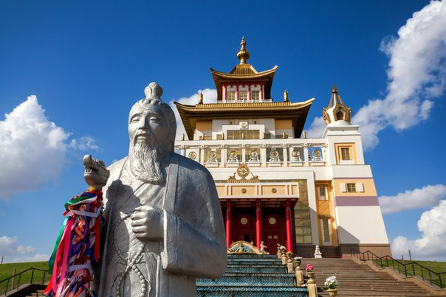**1 день-** 7.00-8.00 прибытие в г.Элисту. Завтрак в кафе города.

Выезд на **Элистинское Ова,** где мы встретимся с шаманом и будем участниками тенгрианского (языческого) обряда на благополучие и счастье! (С собой иметь по маленькому камешку)

**Интерактивный Музей кочевых народов Республики Калмыкия.** Осмотрим монгольскую и калмыцкую юрты, познакомимся с бытом кочевых народов. Прослушаем лекцию по истории и культуре Калмыкии, познакомимся с уникальной староколмыцкой вертикальной письменностью. Нас ждет знакомство с калмыцкой и монгольской музыкальной культурой. Мастер класс по калмыцким головоломкам. Фотосессия в национальных костюмах. Дегустация калмыцкого чая.

**Экскурсия к монументу «Исход и возвращение».**

На востоке Элисты, на высоком кургане установлен мемориал в память о жертвах сталинских репрессий. Высота памятника вместе с курганом достигает почти трех метров. Автор скульптор Э. Неизвестный. Открытие памятника прошло в декабре 2006 года. Сама скульптура мемориала «Исход и возвращение» отлита из бронзы в Нью-Йорке.

**Ступа просветления «Кармапа».Обед в кафе города.**

**Пешеходная экскурсия** — Родник «Бортха»- вы увидите семиярусную пагоду «Семь дней», «Алтн Босх - Золотые ворота». История поселения калмыков в России, Аллея героев.

Скульптурные композиции «Белый старец», «Будда Шакьямуни».

Центральная площадь Свободное время .

**2 день** — 8.00 - 9.00- Завтрак. Сдача номеров. 09.45 — Выезд на экскурсию.

**Национальный музей Калмыкии**— краеведческий музей, находящийся в городе Элиста. Музей назван именем основоположника калмыковедения Николая Николаевич Пальмова. В настоящее время музей состоит из 6 демонстрационных залов, площадью более 15.000 кв.м. В фондах музея хранятся около 70.000 единиц хранения. Музей демонстрирует экспонаты, связанные с историей, культурой и этнографией калмыцкого народа.

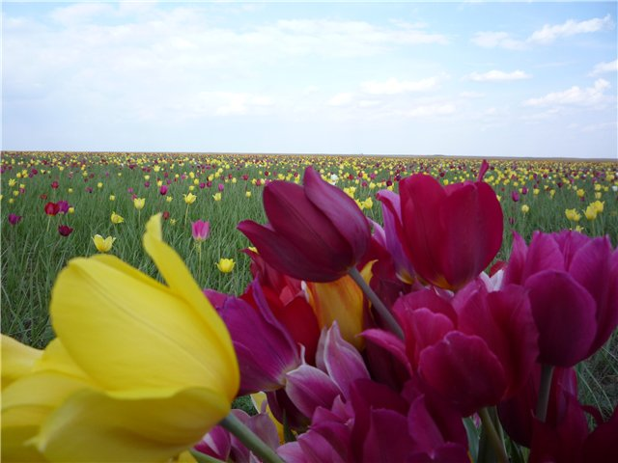**Экскурсия в главный буддистский храм Калмыкии «Золотая обитель Будды Шакьямуни»**- (Golden Abode of Buddha Shakyamuni — на калмыцком языке: Бурхн Багшин алтн сюме). Единственный буддийский храм в России, где незримое присутствие Его Святейшества Далай-ламы явственно ощущается повсюду. В хуруле хранится полный набор монашеских одеяний, которые являются его главной реликвией и служат напоминанием о тесных связях, которые веками существовали между Калмыкией и Тибетом. Внутри храма, в центре алтаря находится огромная статуя Будды, выполненная из металла и покрытая слоем золота. В подвальной части — музей истории буддизма. Входить в храм обязательно нужно разутыми, надев носки, принесенные с собой, женщины должны быть в юбках или набедренных платках (даются напрокат при входе).

Для правильной циркуляции энергии храмовые скульптуры обходят по часовой стрелке.

**Поздний обед (самостоятельно)**

17-18.00- отправление автобуса в Краснодар, Новороссийск, Анапу.

**СТОИМОСТЬ ТУРА:**

|  |  |
| --- | --- |
| **Гостиница «Элиста» г.Элиста** | **Стоимость** |
| **2- х местный стандарт** | **13500** |
| **3-х м стандарт** | **12500** |
| **1-но местный стандарт** | **15000** |

Дети до 14 лет на основном месте минус 5% от стоимости тура

|  |  |
| --- | --- |
| **В стоимость входит:** | **Дополнительно оплачивается**  ( цены могут меняться, уточнения- за неделю до отправки) |
| * Проезд * Проживание * Питание по программе (2 завтрака, 1 обед) * Страховка Н/с * Экскурсионное обслуживание и сопровождение группы. | * Центральный Буддийский Храм — 100/50р. * Интерактивный музей с концертом, дегустацией, фотосессией - 500/400 руб.   Музей имени Н. Пальмова — 300/200 р  Участие в шаманский обряд на Ова - 300/250 р |

**Фирма оставляет за собой право на внесение изменений в порядок посещения экскурсионных объектов или замену на равнозначные, сохраняя программу в целом.**

+79186778787